**Nivelamento**

1. **Qual a necessidade básica que o desafio atende?**
   1. nivelamento busca garantir que todos os envolvidos em uma atividade, curso ou processo partam de uma base comum de conhecimento ou habilidade. Assim, todos podem participar de maneira produtiva e acompanhar o desenvolvimento sem se sentir perdidos ou sobrecarregados.
2. **Qual o problema essencial?**
   1. principal problema é que nem todos começam no mesmo ponto. Alguns têm mais conhecimento ou experiência, enquanto outros enfrentam dificuldades por falta de preparo. Isso cria desigualdade, gerando desmotivação, dificuldade em acompanhar o ritmo e até falhas nos objetivos do grupo ou do projeto.
3. **Qual a causa do problema?**

A raiz do problema está nas diferentes experiências de cada pessoa. As causas podem variar, desde diferenças na formação acadêmica até a falta de acesso a recursos educacionais de qualidade ou oportunidades iguais para se preparar. Essa diversidade de trajetórias torna difícil alcançar resultados consistentes sem antes alinhar o ponto de partida de todos.

**Aluno:**

* **Redução de frustrações e barreiras:** Com o nivelamento, o aluno é preparado para participar ativamente e entender melhor os produtos, serviços ou conhecimentos oferecidos, eliminando frustrações causadas por falta de entendimento ou habilidade.
* **Aumento da satisfação e engajamento:** Quando o aluno percebe que possui o conhecimento necessário para acompanhar e aproveitar ao máximo a solução proposta, há um impacto positivo na experiência geral.

**Faculdade:**

* **Melhor performance e resultados:** Um público ou equipe nivelada consegue acompanhar treinamentos, processos ou programas com maior eficiência, resultando em produtividade e resultados concretos.
* **Redução de retrabalho:** Ao garantir que todos possuem o mesmo nível básico de compreensão, evita-se o retrabalho associado a explicar conceitos básicos ou corrigir erros causados por falta de conhecimento.
* **Valorização da marca:** Demonstrar preocupação com a preparação dos clientes ou colaboradores fortalece a imagem da empresa como uma organização comprometida com a qualidade e o sucesso de todos os envolvidos.

# Contextualização do problema

O nivelamento é um desafio que aparece em situações em que alunos precisam trabalhar juntas ou aprender algo novo com um conhecimento ou habilidade básica em comum. Quando essa base não existe, as coisas se complicam: o desempenho cai, a comunicação fica difícil e os processos não fluem bem. Isso acaba gerando desigualdade na participação e resultados insatisfatórios.

Esse cenário é comum em diferentes contextos:

* **Na educação e treinamento**, quando alunos têm níveis variados de conhecimento, o progresso do grupo como um todo é comprometido.
* **Nas empresas e equipes**, colaboradores com experiências distintas podem enfrentar dificuldades para usar as mesmas ferramentas ou trabalhar com os mesmos métodos.
* **No relacionamento com alunos**, alunos que não entendem bem os produtos ou serviços podem ter experiências ruins e não aproveitar todo o valor oferecido.

Sem um processo de nivelamento, há um grande risco de atrasos, baixa produtividade e insatisfação, tanto para quem oferece quanto para quem participa.

**Quais são as principais relações entre os atores do desafio**

1. **Faculdade e os alunos:**

* Existe uma relação de **capacitação**, onde a faculdade precisa identificar as diferenças e oferecer os treinamentos ou ferramentas certas para preencher as lacunas de conhecimento.
* Há também uma **expectativa mútua**: a faculdade espera maior engajamento e desempenho, enquanto os alunos contam com suporte para se desenvolverem e atingirem o nível necessário.

2. **Facilitadores e participantes:**

* É uma relação de **troca de conhecimento**. Os facilitadores, como professores ou gestores, têm o papel de ensinar e guiar, garantindo que todos os participantes alcancem as habilidades necessárias.
* A relação é de **dependência mútua**, pois o sucesso dos facilitadores depende do progresso dos participantes, e vice-versa.

3. **Participantes entre si:**

* Entre os participantes, pode haver **colaboração e até competitividade**. Quem já tem mais conhecimento pode ajudar os colegas, mas diferenças muito grandes de nível podem gerar tensões ou desmotivação.
* Quando há equilíbrio, a troca de experiências pode enriquecer o aprendizado e criar um ambiente mais dinâmico e produtivo.

**Prisma de Desafio**

# Desafio central

O grande desafio do nivelamento é criar soluções que reduzam diferenças de conhecimento e habilidades entre os alunos, garantindo que todos participem de forma produtiva e colaborativa. Isso precisa ser feito de forma inovadora, sustentável e que atenda às demandas do mercado.

# Tecnológica

* **Impacto:** Implementar plataformas digitais e inteligência artificial para personalizar o aprendizado e monitorar o progresso dos alunos.
* **Oportunidade:** Utilizar gamificação para aumentar o engajamento e tornar o processo de nivelamento mais dinâmico e eficaz.

# Econômica

* **Impacto:** Reduzir custos com treinamentos presenciais e materiais físicos ao adotar soluções digitais.
* **Obstáculo:** Necessidade de investimento inicial em ferramentas tecnológicas e capacitação das equipes.

# Ambiental

* **Impacto:** Diminuir o uso de papel e outros recursos físicos ao priorizar conteúdos digitais e treinamentos online.
* **Oportunidade:** Reforçar o compromisso com práticas sustentáveis, valorizando a imagem ambiental da empresa.

# Social

* **Impacto:** Promover inclusão e igualdade, proporcionando uma base comum para todos os participantes e aumentando o engajamento.
* **Oportunidade:** Desenvolver um ambiente colaborativo, onde a troca de experiências seja valorizada e enriquecedora.

# Regulamentação

* **Impacto:** Assegurar que o programa de nivelamento esteja alinhado com as normas de acessibilidade e inclusão digital.
* **Obstáculo:** Garantir conformidade pode exigir adaptações nos processos e custos adicionais.

# Competitiva

* **Impacto:** Diferenciar-se no mercado como uma empresa que investe no desenvolvimento igualitário de seus colaboradores.
* **Oportunidade:** Fortalecer a marca como referência em práticas inovadoras de treinamento e capacitação.

**Priorização de Ações:**

* Primeiro, investir em tecnologias de automação para personalizar o aprendizado.
* Depois, capacitar facilitadores e gestores para maximizar o uso das tecnologias.
* Por fim, criar um modelo econômico sustentável para garantir a acessibilidade do processo.

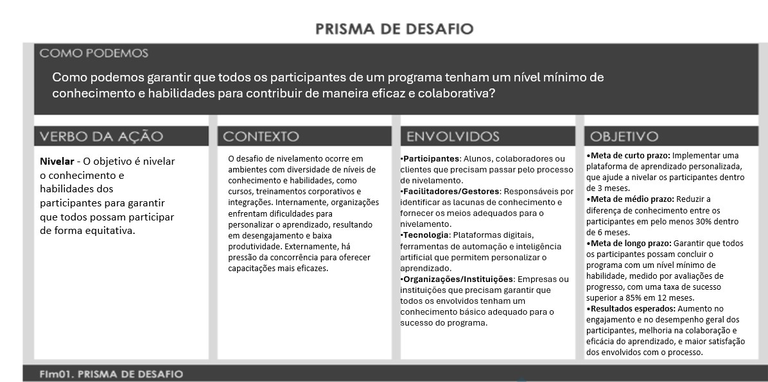

# Mapa de Influenciadores

1. **Desafio central (no centro do mapa):**

**Garantir o nivelamento de conhecimentos e habilidades entre participantes em um ambiente educacional ou corporativo.**

1. **Influenciadores identificados:**
   * Participantes (alunos)
   * Facilitadores ou Educadores
   * Gestores ou Coordenadores de Programas
   * Tecnologia (plataformas digitais, IA, sistemas de avaliação)
   * Organização (empresa ou instituição educacional)
   * Regulamentadores (normas educacionais ou corporativas)
   * Famílias ou Redes de Apoio dos Participantes
   * Concorrentes
2. **Classificação por importância:**
   * **Mais próximos do centro:**
     + Alunos
     + Facilitadores ou Educadores o Tecnologia
   * **Um pouco mais distantes:** o Gestores ou Coordenadores de Programas o Organização
   * **Mais distantes (menos impacto direto):** o Regulamentadores o Famílias ou Redes de Apoio o Concorrentes
3. **Distribuição em círculos concêntricos:**
   * **Círculo interno (mais próximos do centro):**
   * o Participantes
   * o Facilitadores ou Educadores
   * o Tecnologia
   * **Círculo intermediário:**
   * o Gestores ou Coordenadores de Programas
   * o Organização
   * **Círculo externo:**
   * Regulamentadores
     + Famílias ou Redes de Apoio
     + Concorrentes
4. **Influenciadores críticos com cruzes (**✖**):**
   * ✖ **Alunos** – Estão diretamente ligados ao sucesso do nivelamento.
   * ✖ **Facilitadores ou Educadores** – Papel essencial na execução do processo.
   * ✖ **Tecnologia** – Necessária para personalizar e automatizar o nivelamento.

**Roteiro de Entrevista:**

1. **Apresentação do objetivo da entrevista**

Olá, sou Henrique, e estamos conduzindo uma pesquisa sobre nivelamento. O objetivo desta conversa é entender melhor como você e outras pessoas percebem o problema e como ele afeta seu dia a dia.

1. Você poderia me contar um pouco sobre sua relação com nivelamento?

**João, 26 anos, Estudante de Engenharia Civil:** Como estudante de Engenharia Civil, percebi que meu curso exige um conhecimento sólido de matemática desde o começo. Quando entrei na universidade, não tinha uma base muito forte em algumas áreas, principalmente cálculo e álgebra. Fui recomendado a fazer um curso de nivelamento de matemática para poder acompanhar as disciplinas mais avançadas. Esse curso foi muito importante para mim, porque me ajudou a revisar conceitos fundamentais e me preparou para as matérias de cálculo que seriam essenciais na minha formação.

**Ana, 23 anos, Estudante de Arquitetura:** Quando entrei na faculdade, sabia que arquitetura envolvia muita matemática, especialmente no que diz respeito à geometria e trigonometria. No entanto, eu não tinha uma base muito boa nesses conteúdos, então a universidade ofereceu um curso de nivelamento para nos ajudar a recuperar esse conteúdo. Embora eu tenha aprendido alguns conceitos básicos, ainda sinto que, quando o assunto é aplicação prática, como em projetos mais avançados, tenho dificuldades em visualizar as formas e calcular as proporções corretamente.

1. Quais são os principais desafios que você enfrenta em relação a matemática?

**João, 26 anos, Estudante de Engenharia Civil:** O principal desafio é a parte de cálculo, especialmente em relação à resolução de integrais e

derivadas. Embora eu tenha feito o nivelamento, sinto que, ainda assim, tenho dificuldades para aplicar as fórmulas corretamente nos exercícios mais complexos. Além disso, com o tempo, a quantidade de conteúdo que é introduzido vai se acumulando e, se não estiver muito bem entrosado com os conceitos anteriores, fica mais difícil avançar.

**Ana, 23 anos, Estudante de Arquitetura:** O principal desafio é a parte de cálculo, especialmente em relação à resolução de integrais e derivadas. Embora eu tenha feito o nivelamento, sinto que, ainda assim, tenho dificuldades para aplicar as fórmulas corretamente nos exercícios mais complexos. Além disso, com o tempo, a quantidade de conteúdo que é introduzido vai se acumulando e, se não estiver muito bem entrosado com os conceitos anteriores, fica mais difícil avançar.

1. Você já tentou resolver esse problema antes? Se sim, o que tentou e como foi a experiência?

**João, 26 anos, Estudante de Engenharia Civil:** Sim, tentei resolver isso de várias formas. No começo, fiz um curso de nivelamento e procurei aprender por conta própria com vídeos online. Também participei de grupos de estudo com colegas, o que me ajudou um pouco, mas não o suficiente. Agora, estou fazendo mais exercícios práticos, tentando entender o raciocínio por trás de cada etapa. Ainda assim, sinto que preciso de uma abordagem mais prática, onde eu consiga aplicar a teoria diretamente nas situações do dia a dia do curso.

**Ana, 23 anos, Estudante de Arquitetura:** Sim, já tentei estudar com o auxílio de livros didáticos e usar aplicativos de aprendizado. Uma das estratégias que mais tem me ajudado foi a prática com exemplos do meu próprio curso de arquitetura, como calcular áreas de plantas e volumes de espaços. Mas quando os problemas se tornam mais complexos ou exigem um raciocínio mais abstrato, eu ainda sinto que a matemática se torna um obstáculo.

**João, 26 anos – Estudante de Engenharia Civil**

1. **O que pensa e sente?**

João se sente frequentemente inseguro em relação à sua matemática. Quando ele olha para os conceitos de cálculo e álgebra, tem a sensação de que ainda está tentando pegar o fio da meada, mesmo depois de ter feito o curso de nivelamento. Ele sabe que a matemática é essencial para a Engenharia, mas sente que não tem a confiança necessária para aplicar corretamente as fórmulas quando os problemas ficam mais complicados. Ele tem um medo de que essas lacunas no aprendizado possam atrapalhar sua evolução na faculdade, especialmente à medida que as matérias ficam mais difíceis e o conteúdo vai se acumulando.

1. **O que escuta?**

De amigos e familiares, João ouve bastante sobre a importância de dominar a matemática para seguir em frente na carreira de Engenharia. Algumas mensagens são inspiradoras, como "Você vai conseguir, basta insistir", mas também há uma pressão implícita de que, sem uma boa base, ele pode ficar para trás. No entanto, o que ele mais ouve de outros estudantes é que muitos também sentem dificuldades, o que faz Gabriel se sentir um pouco mais confortável, mas ainda assim ansioso.

1. **O que vê?**

Em suas redes sociais, João encontra muitos vídeos e tutoriais sobre cálculos e fórmulas, o que é bom para aprender no seu tempo livre. Porém, quando está na faculdade, vê colegas que parecem facilmente dominar os conceitos, o que acaba gerando mais frustração. No ambiente acadêmico, ele percebe que a matemática está em toda parte, seja nas aulas práticas ou nos exercícios, e a pressão de dominar essa habilidade é constante.

1. **O que fala e faz?**

João fala bastante sobre suas dificuldades em aplicar a teoria no cotidiano do curso. Ele costuma compartilhar como se sente sobrecarregado, principalmente quando os conceitos se acumulam. Para tentar melhorar, ele está sempre buscando novas formas de estudar, como vídeos no YouTube e exercícios em grupo, mas sente que ainda precisa de algo mais prático para realmente entender o raciocínio por trás de cada etapa.

1. **Dores**

João se sente bloqueado nas aulas de cálculo, especialmente quando precisa aplicar conceitos de álgebra em problemas mais complexos. A frustração de não conseguir acompanhar o ritmo dos colegas e o medo de que isso o impeça de avançar nas disciplinas mais avançadas o fazem se sentir desmotivado e ansioso. Além disso, o acúmulo de conteúdo que ele não domina só torna as coisas mais difíceis.

1. **Necessidades**

João precisa de um método de aprendizagem mais prático, que consiga conectar a teoria com a aplicação direta no seu curso. Ele precisa de uma forma de revisar e reforçar o conteúdo de maneira que ele realmente consiga entender como utilizar o que aprendeu nos desafios que surgem ao longo da graduação. Ele também sente que precisa de mais prática, para poder aplicar com confiança as fórmulas e conceitos matemáticos no dia a dia da Engenharia.

**Ana, 23 anos – Estudante de Arquitetura**

1. **O que pensa e sente?**

Ana se sente **desafiada** quando pensa em como a matemática se encaixa na sua vida acadêmica. Ela sabia que a Arquitetura exigiria um bom entendimento de geometria e trigonometria, mas o que ela não imaginava era como essas matérias seriam um **bloqueio** na hora de colocar os projetos em prática. Embora tenha feito o nivelamento e aprendido o básico, ela sente que **quando as coisas ficam mais complexas**, especialmente quando é necessário visualizar formas e calcular proporções com precisão, ela se perde. A frustração vem, principalmente, de não conseguir aplicar esses conceitos nas **demandas do dia a dia do curso**, o que muitas vezes a faz sentir-se incapaz.

1. **O que escuta?**

Ana ouve dos amigos e familiares que **ela tem talento** para a parte criativa da Arquitetura e que a matemática é só um "mal necessário". Eles a apoiam, mas também dizem que **não pode deixar de lado essa parte técnica**. Nos grupos de estudo e nas conversas com colegas, o que ela mais escuta são dicas sobre como **"aguentar o tranco"** na matemática para poder dar vida aos seus projetos criativos. Mas, por dentro, ela sente uma **pressão constante** de que a matemática pode ser o obstáculo para o sucesso dela.

1. **O que vê?**

Nas redes sociais, Ana se depara com **projetos incríveis** de Arquitetura, muitos dos quais envolvem uma **grande quantidade de cálculos matemáticos** para garantir que tudo fique bem dimensionado. Ela percebe que, mesmo que os projetos sejam visualmente fantásticos, a base matemática precisa ser sólida. Em sua rotina universitária, ela vê outros alunos lidando com esses cálculos de forma mais **fluida** e **confiante**, o que reforça suas próprias inseguranças.

1. **O que fala e faz?**

Ana fala sobre **as dificuldades em entender como aplicar a teoria** no seu trabalho de Arquitetura. Ela compartilha sua **frustração** com colegas e professores sobre como **alguns conceitos parecem não fazer sentido** quando ela tenta aplicá-los em seus projetos. Para tentar superar isso, ela faz o possível para estudar sozinha, usando **livros e aplicativos**, e tenta trazer **exemplos do próprio curso** para praticar. Porém, sente que isso não é suficiente quando os problemas se tornam mais abstratos ou exigem um raciocínio mais profundo.

1. **Dores**

Ana se sente **bloqueada** quando precisa fazer cálculos mais complexos, especialmente para projetos de Arquitetura que exigem precisão e

proporção. Quando os conceitos de geometria se tornam mais **avançados e abstratos**, ela percebe que a matemática acaba sendo **um obstáculo**, não só na resolução de problemas, mas também na sua confiança em suas próprias habilidades. Ela sente que, para se destacar como arquiteta, precisa superar esse bloqueio de uma vez por todas.

1. **Necessidades**

Ana precisa de uma **abordagem de aprendizagem** que integre a **teoria à prática** de maneira mais eficaz. Ela precisa de **ferramentas que ajudem a visualizar** os conceitos matemáticos de forma mais clara e que mostrem como aplicá-los diretamente nos projetos de Arquitetura. Além disso, ela gostaria de **superar a barreira da matemática** de forma mais tranquila, sem que isso a desvie do que ela realmente ama fazer: projetar e criar com precisão.

**

**5 Porquês**

**Mapa de Requisitos**

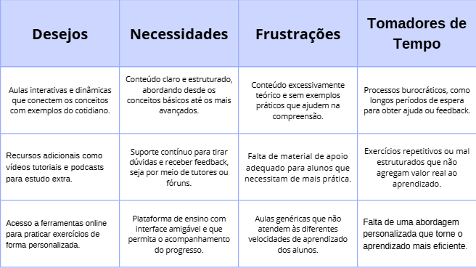

**Quadro de Hipóteses (CSD)**

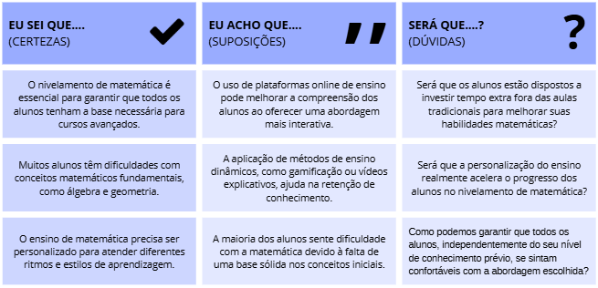

**Proposta de Valor**

**Modelo de Negócio**

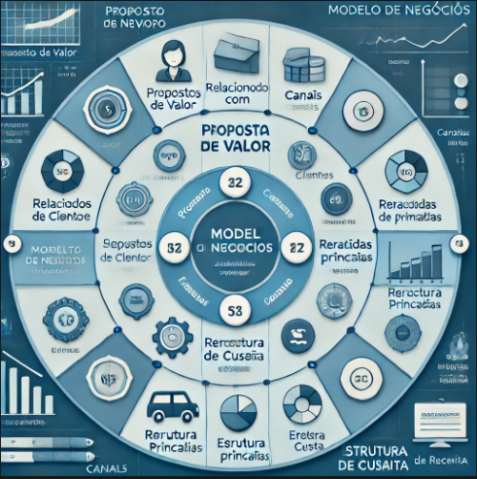

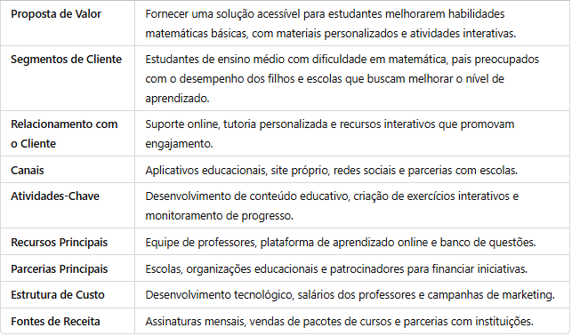

**Jornada do Consumidor**

**Perfil do Cliente:**

Ana, 21 anos, estudante universitária de Engenharia Civil. Ela sente dificuldade com cálculos avançados porque sua base matemática não está bem consolidada.

**Etapa "Antes":**

**O que faz?**

Ana pesquisa cursos online de nivelamento em matemática, lê comentários em fóruns estudantis e conversa com colegas sobre formas de reforçar a base matemática.

**O que pensa?**

"Se eu não melhorar, posso reprovar em cálculo. Será que esse curso vai me ajudar a tempo para a próxima prova?"

**O que sente?**

Preocupação com as matérias atrasadas e insegurança sobre sua capacidade de acompanhar os colegas.

**Ponto de Contato:**

Sites de cursos especializados, propagandas em redes sociais e recomendação de professores ou colegas.

**Insights:**

Oferecer exemplos de aplicação prática (como resolver problemas reais de engenharia) pode atrair a atenção de Ana e aumentar a confiança na utilidade do curso.

**Etapa "Durante":**

**O que faz?**

Ana realiza a inscrição e inicia os módulos básicos, participando de videoaulas, resolvendo exercícios e interagindo com outros alunos em fóruns da plataforma.

**O que pensa?**

"O conteúdo está alinhado ao que eu preciso? Consigo aplicar isso diretamente nas matérias da faculdade?"

**O que sente?**

Empolgação ao entender os conceitos iniciais, mas também frustração em tópicos que ainda parecem desafiadores.

**Ponto de Contato:**

Plataforma de aprendizado, suporte técnico, instrutores e materiais interativos.

**Insights:**

Personalizar os módulos com exemplos específicos para estudantes universitários pode manter o interesse de Ana e criar uma conexão mais forte com sua realidade.

**Etapa "Depois":**

**O que faz?**

Ana utiliza o conhecimento adquirido para realizar exercícios e provas na faculdade. Ela também continua revisando tópicos mais difíceis na plataforma.

**O que pensa?**

"Estou melhorando, mas preciso continuar reforçando alguns tópicos. Vale a pena investir em módulos avançados?"

**O que sente?**

Satisfação ao ver progresso em suas notas, mas também uma necessidade de suporte contínuo para consolidar os conceitos.

**Ponto de Contato:**

Relatórios personalizados, mensagens de incentivo e recomendações de conteúdos adicionais.

**Insights:**

Oferecer módulos avançados com foco em tópicos específicos da engenharia pode garantir a fidelização de Ana e aumentar o valor percebido do curso.

| **ETAPAS** | **ANTES (do momento principal)** | **DURANTE (o momento principal)** | **DEPOIS (do momento principal)** |
| --- | --- | --- | --- |
| **FAZ** | Pesquisa cursos online, lê fóruns estudantis, conversa com colegas sobre possíveis soluções. | Realiza a inscrição, inicia as videoaulas, resolve exercícios e interage com outros alunos. | Aplica os conhecimentos adquiridos nas provas, continua revisando conteúdos difíceis na plataforma. |
| **PENSA** | "Se eu não melhorar, posso reprovar. Esse curso vai me ajudar?" | "O conteúdo é útil? Estou conseguindo aprender o que preciso para as matérias?" | "Estou melhorando, mas preciso reforçar alguns tópicos. Será que vale a pena investir mais?" |
| **SENTE** | Preocupação com as matérias atrasadas e insegurança sobre o progresso. | Empolgação ao entender os conceitos básicos, mas frustração com tópicos mais difíceis. | Satisfação ao ver resultados, mas uma necessidade de suporte contínuo para consolidar o aprendizado. |
| **PONTO DE CONTATO** | Site da plataforma, redes sociais, recomendações de colegas, materiais promocionais. | Plataforma de aprendizado, tutores online, fóruns de interação, suporte técnico. | Relatórios personalizados, mensagens de incentivo, fóruns de discussão, módulos avançados. |
| **INSIGHTS** | Mostrar aplicações práticas específicas para estudantes de engenharia e incluir depoimentos de sucesso pode gerar mais confiança. | Oferecer mais exemplos relacionados à engenharia e oferecer suporte em tempo real pode reduzir frustrações e aumentar o engajamento. | Sugerir conteúdos avançados que se apliquem diretamente às matérias do curso pode aumentar o valor percebido e fidelizar o aluno. |

**Ideação 633**

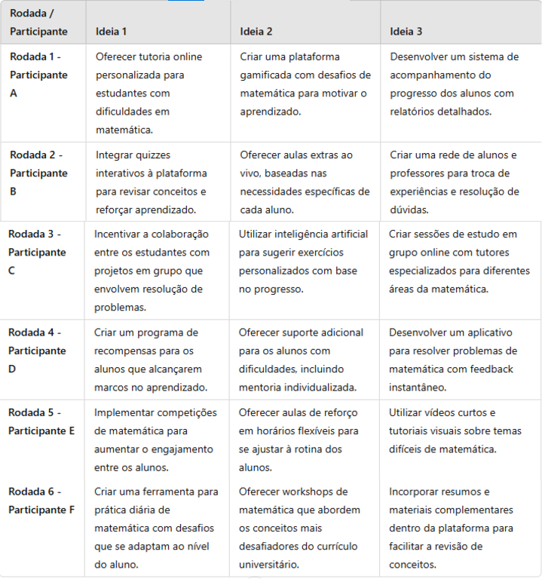

**Ficha de Conceito**

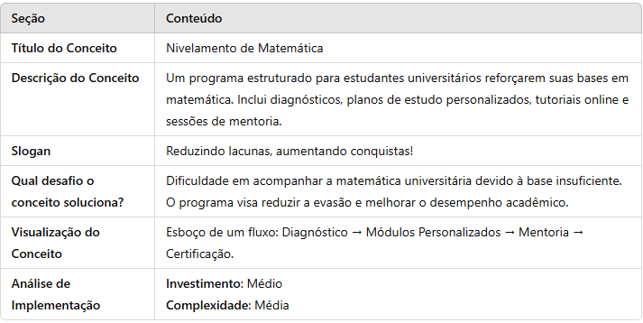

**Grupo**

